自主点心环节

现状：经过大半个学期的生活，
- 孩子们大概了解知道自己所想吃的饭菜的量，知道要把饭、餐吃完。
- 知道点心环节中需要点心与牛奶一起吃，每次小朋友需要拿取一样的量。不能多拿，如果还要需要或者多的情况下可以再次拿取。
- 知道自己要安静就餐。
结合孩子的年龄特点与即将步入中班的过渡环节，本学期我们进行自主拿餐（饭与点心），当老师盛好后，根据自己的需求进行拿取。
幼儿提高自理能力。自主盛餐时，孩子们有序地自己拿饭、拿菜，他们小心翼翼的端，从一开始动作笨拙到后来慢慢娴熟，刚开始孩子会有些碰撞，以及洒落，即使如此，孩子还是很开心自己拿取自己的一份，从刚开始的“老师，我翻啦”到现在的自己知道拿纸、拿垃圾桶进行处理都是一点一滴的进步，使孩子们体验到“自己动手”所带来的快乐和自信，同时也提高了孩子的自理能力。幼儿学会节约。采取自选自助的形式，让孩子们根据自己的需要来选取，避免了平均主义带来的浪费现象。
策略：
1. 简笔画展示点心物品，配上原点和数量两种形式表达一次可拿量。
2.根据自我对“数量”的认知能力，选一种能看懂方式，知道今天吃什么，一次可以拿多少。

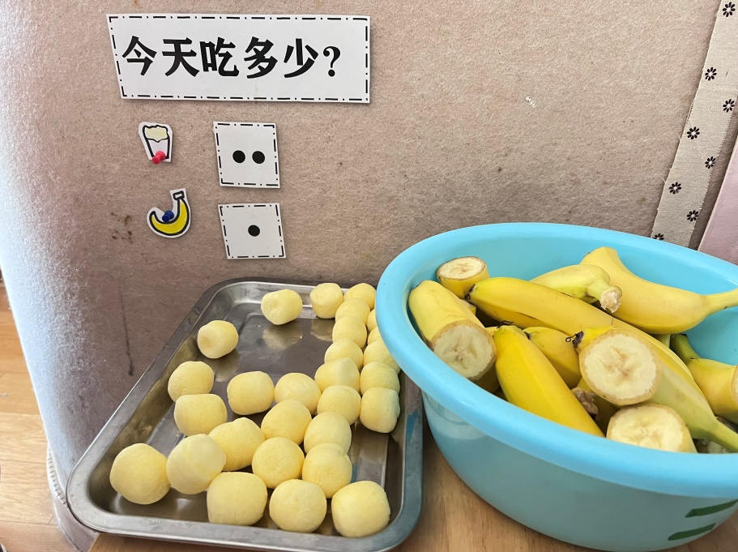
小4班：基于小班自主餐点检核表观察量表和日常的观察，我发现本班幼儿在午餐环节中主动端餐这一活动中幼儿差异较大，有部分幼儿自己端餐（一手端饭，一手端菜，走路比较稳）还有部分幼儿需要教师辅助（拿碗的时候托着碗底，或端碗的时候走路左右看，会撞到人）还有极少数幼儿需要老师帮忙端。
我们的策略：
1.根据维果斯基的最近发展区理论：为幼儿提供带有难度的内容，调动幼儿的积极性。对于已经自己端餐的幼儿给予红苹果奖励，并鼓励幼儿尝试自己端汤。在端汤的过程中要保持身体平衡，并保证汤不撒出来，幼儿需要双手扶住碗，全神贯注。当幼儿把汤端到桌面时也获得了成就感，幼儿的积极性提高了。
2.家园合作,因为疫情影响，幼儿在家较长时间，居家期间给家长提供居家建议：鼓励幼儿自主端饭，给家长准备碗筷等，培养幼儿的自理能力。家园携手，共同培养幼儿的能力
3.对于极少数不会自己端餐的，鼓励其在娃娃家游戏中自己端碗，端菜等，在游戏中感受家务劳动的快乐。

